Департамент образования Ярославской области
Департамент образования мэрии города Ярославля

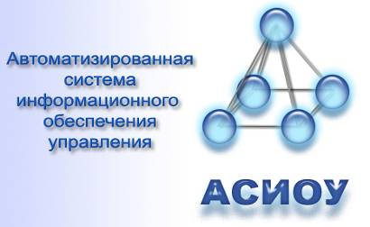


Электронный Журнал АСИОУ и Электронный Дневник РИД

Часть 2. Ведение кадров и классов

Ярославль, 2011
СОДЕРЖАНИЕ

3. Ведение кадров 3
3.1. Прием на работу 3
3.2. Ввод сведений по кадровому переводу (перевод с должности на должность, добавление и снятие совмещения) 6
3.3. Увольнение сотрудника 9
3.4. Повторный прием на работу 11
3.5. Корректировка приказов 12
4. Ведение списков классов в течение учебного года 17
4.1. Ввод сведений о классах 17
4.2. Ввод списков учащихся класса 20
4.3. Переход учащегося в параллельный класс в течение учебного года 22
4.4. Отчисление учащегося 23
5. Перевод учащихся на следующий учебный год 27
5.1 Перевод специфики классов и учебных групп на следующий учебный год 28
5.1.1. Перевод специфики классов 28
5.1.2. Перевод специфики учебных групп 31
5.2. Проверка и редактирование списка классов и списка учебных групп следующего учебного года 33
5.2.1. Проверка и редактирование списка классов 33
5.2.2. Проверка и редактирование списка учебных групп 35
5.3. Перевод учащихся 1-8-х и 10-х (невыпускных) классов на следующий учебный год 37
5.3.1 «Простой» перевод списком 38
5.3.2 «Сложный» перевод с переформированием списков 40
5.4. Выпуск 9-х классов и формирование списков учащихся 10-х классов 42
5.5. Выпуск учащихся 11-х классов 44
5.6. Распределение второгодников по классам 45
5.7. Контроль завершенности процесса перевода учащихся на новый учебный год 47
5.8. Перевод списков учащихся учебных групп 51

3. Ведение кадров

3.1. Прием на работу
Для входа в подсистему «Кадры» нужно выбрать в Главном меню пункт «Подсистемы», выбрать пункт «Кадры». На панели инструментов данная подсистема обозначена иконкой .
Открывшаяся экранная форма, содержит три закладки «Числящиеся», «Уволившиеся» и «Полный список».
Прием на работу осуществляется на первой закладке по кнопке [Прием на основную работу] – если это прием сотрудника на основную работу, либо по кнопке [Прием совместителя]:
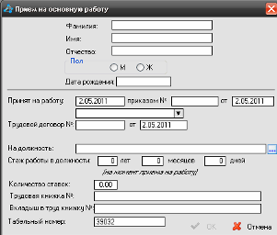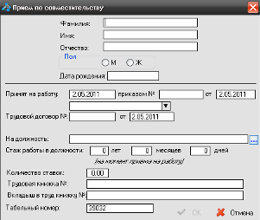
При приеме сотрудника на работу (на любую должность) ему сразу же АВТОМАТИЧЕСКИ присваивается логин и пароль, сгенерированные системой случайным образом, которые больше не меняются. В системе предусмотрена распечатка логинов и паролей всех сотрудников (см. пункт 8.1), и сколько бы раз их не распечатывать, они будут одними и теми же.
Внешне эти формы не отличаются друг от друга, однако впоследствии сотрудник будет фигурировать в базе и во всех отчетах основным сотрудником или совместителем – в зависимости от того, с использованием какой кнопки его приняли на работу.
Далее нужно последовательно заполнить все поля. Переход от поля к полю – по клавише <Tab>, либо мышкой.
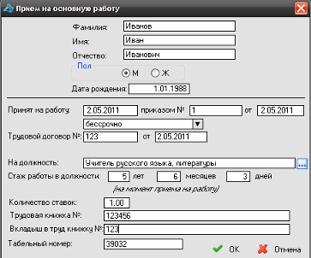
Примечание: даты можно вводить без разделителей (например, 011210), система автоматически переводит даты в нужный формат.
Поле «на должность» заполняется из справочника должностей, который вызывается нажатием на кнопку […].
Примечание: если сотрудник принимается на должность «учитель», то следует щелкнуть по плюсу (слева) для раскрытия всего списка и выбрать нужное.
Стандартный справочник должностей устанавливается вместе с программной системой, его редактирование в соответствии с набором должностей в конкретном учреждении рекомендуется производить непосредственно после установки системы. Однако добавление недостающих должностей может быть произведено в любое время (см. пункт 2.3.1).
Стаж работы в выбранной должности указывается на момент приема на работу. Все другие виды стажа вводятся в другой экранной форме. Количество ставок указывается также только относительно выбранной должности.
После приема всех сотрудников на работу можно вводить остальные сведения о каждом сотруднике в экранную форму «Информация о сотруднике», устанавливая курсор на нужной фамилии и нажимая кнопку [Информация о сотруднике] (см. руководство пользователя «Ведение кадров»).
ВАЖНО! При первоначальном вводе имеет смысл вводить приказ о самом первом приеме на работу в данное учреждение и приказы о назначении на те должности, которые сотрудник занимает в настоящее время (информация об этом есть в трудовой книжке). Всю историю приемов, увольнений, переводов, назначений и т.д. за всю его трудовую деятельность воспроизводить не обязательно.
ВАЖНО! Кнопка [Стереть ошибочную запись] предназначена только для того случая, когда какая-то запись о приеме на работу действительно была добавлена абсолютно случайно, по данному человеку больше ничего еще не вводилось.
В противном случае попытка удалить запись о сотруднике приведет к появлению сообщения об ошибке удаления:
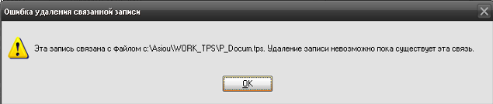
Наиболее частой ошибкой является попытка стереть запись, если при приеме на работу ввели неверные сведения из приказа, либо ошиблись в выборе режимов «Прием на основную работу» и «Прием совместителя». В этом случае следует зайти по кнопке [Информация о сотруднике] в режим работы с приказами (кнопка [Трудовая деятельность]) и осуществить необходимые правки в приказах (см. пункт 3.2.).
Также неверно пытаться воспользоваться кнопкой [Стереть ошибочную запись] при увольнении сотрудника, что является ошибкой, для этого существует специальный режим увольнения (см. пункт 3.3).

3.2. Ввод сведений по кадровому переводу (перевод с должности на должность, добавление и снятие совмещения)
Доступ к вводу сведений по педагогу, выбранному в общем списке путем установки курсора, осуществляется по кнопке [Информация о сотруднике] (либо по двойному щелчку мыши, либо по клавише <Enter>):
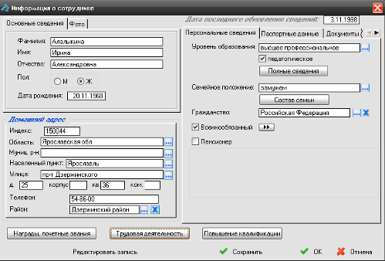

Вся информация в этой экранной форме служит либо для корректной работы системы, либо для внутреннего использования, либо для формирования статистической отчетности разного уровня: муниципальной, региональной, федеральной.
Для ведения Электронного Журнала необходимо ввести и далее вовремя обновлять только сведения о трудовой деятельности педагога, т.е. о его движении «по должностям» внутри данного учреждения (об увольнении – в том числе).
Вход в соответствующую экранную форму осуществляется по кнопке [Трудовая деятельность].
Все сведения по трудовой деятельности работника, предусмотренные для ввода в БД АСИОУ, осуществляются только в соответствии с приказами и с соблюдением их хронологии.
Ввод сведений о приеме сотрудника на работу (см. пункт 3.1) отражается в списке приказов в самой первой строке, поэтому уже при первом открытии список не пуст и содержит информацию из приказа о приеме на работу:
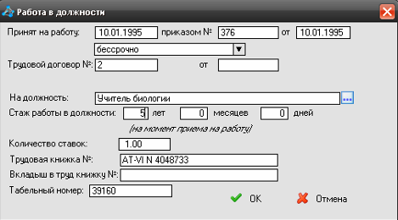
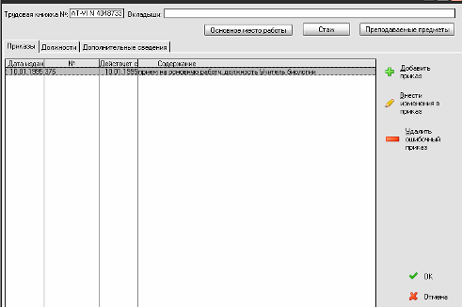

Доступ к просмотру и редактированию информации из приказа обеспечивается по кнопке [Внести изменения в приказ].
Рекомендуется при первоначальном вводе информации добавить все совмещения, которые у сотрудника есть на настоящий момент.
При добавлении совмещения (внутреннего совместительства) сотруднику, следует выполнить следующий алгоритм действий:
- На закладке «Приказы» нажать кнопку [Добавить приказ];
- В открывшейся экранной форме «Новый приказ» щелчком по треугольнику раскрыть список формулировок приказа:
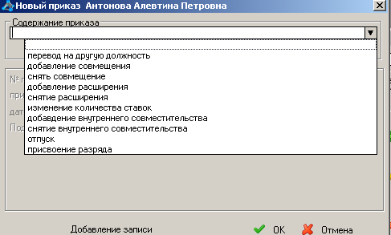
- Выбрать требуемую формулировку и последовательно заполнить все поля данной экранной формы.
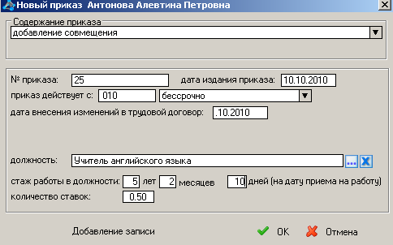
- Нажать кнопку [ОК].
Все поля экранной формы для добавления приказа является обязательными для заполнения, что обеспечивает корректную работу программы.
Далее добавление новых приказов по сотруднику осуществляется по мере их появления.
Перевод сотрудника на другую должность, снятие совмещения, отпуска, так же обеспечиваются приказами с соответствующими названиями. Таким образом, в базе данных фиксируются все должности и их периоды, что обеспечивает корректную работу Электронного Журнала.

3.3. Увольнение сотрудника
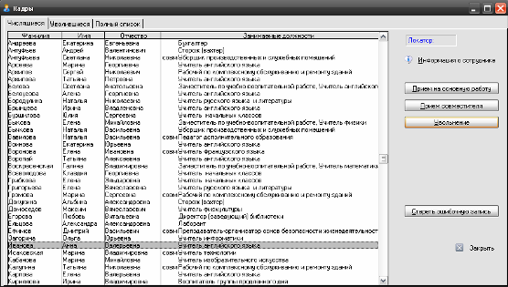
Для того, чтобы внести сведения о приказе об увольнении сотрудника, необходимо выйти в основную экранную форму подсистемы, установить курсор на нужной фамилии и нажать кнопку [Уволить]:

После этого будет выдана экранная форма для ввода сведений об увольнении:
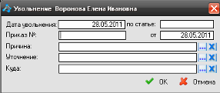
Кроме необходимых для делопроизводства сведений, таких, как дата увольнения, номер и дата приказа, номер статьи (если есть), в системе предусмотрена возможность анализа движения кадров как на уровне учреждения (за длительный период времени), так и на муниципальном уровне.
С этой целью предусмотрена возможность фиксации следующих данных:
А) Причина увольнения.
Формулировка официальной причины выбирается из справочника по усмотрению сотрудника, отвечающего за работу с кадрами (например, «по инициативе работника»):
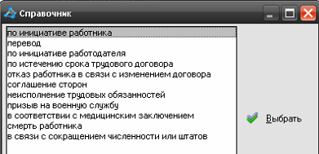
Б) Уточнение.
Формулировка «истинной» причины выбирается из справочника по усмотрению сотрудника, отвечающего за работу с кадрами (например, «конфликт с администрацией»). Либо оставляется без изменений.
В) Куда
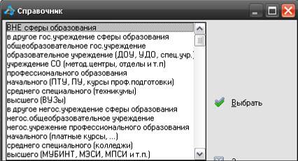
Название категории учреждения, куда уходит сотрудник, также выбирается из справочника по усмотрению сотрудника, отвечающего за работу с кадрами (например, «ВНЕ сферы образования»).
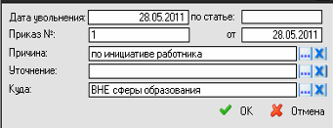
Результат:
конфликт с администрацией

3.4. Повторный прием на работу
Для того, чтобы повторно принять сотрудника на работу, необходимо выйти в основную экранную форму подсистемы, перейти на закладку «Уволившиеся», установить курсор на нужной фамилии и нажать кнопку [Прием на основную работу (повт)] (либо [Прием совместителя (повт)]):
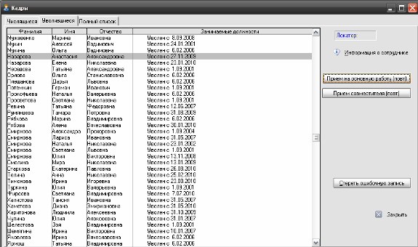

После этого будет выдана частично уже заполненная экранная для ввода сведений о повторном приеме:
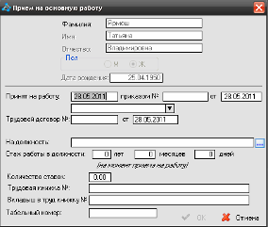
Вся информация, введенная ранее по данному сотруднику (какие предметы вел, в каких классах и т.п.), сохраняется, и после повторного приема также будет учитываться при формировании отчетов и работе с учебным процессом.

3.5. Корректировка приказов
Просмотреть историю приказов по трудовой деятельности сотрудника, проверить ее на правильность и при необходимости откорректировать можно на закладке «Должности», где в хронологическом порядке перечислены все введенные приказы.
Важно проследить, чтобы первым приказом был прием на работу, и только потом – совмещения, увольнения и прочее. В противном случае не гарантируется корректная работа программной системы при составлении отчетов.
Если по какой-либо причине самостоятельно не получается выстроить правильную последовательность приказов, необходимо обратиться к сотрудникам организации, сопровождающей АСИОУ за консультацией, так как этот момент является очень важным для обеспечения правильной работы Электронного журнала.
Ниже приведен пример нарушения хронологии событий:
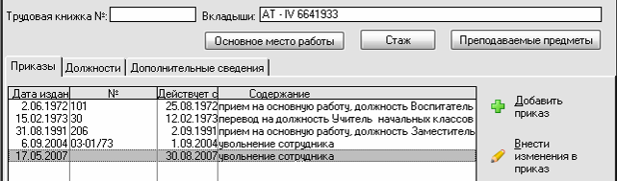
- 1972 – сотрудник принят на основную работу
- 1973 – переведен на другую должность
- 1991 – опять принят на основную работу
- 2004 – уволен
- 2007 – уволен
Скорее всего, ошибка произошла, когда вводили дату второго принятия на работу, которая могла быть в промежутке между 2005 и 2006 годами. В данном случае исправление хронологии будет состоять только в изменении даты второго приказа о принятии на основную работу.
Корректировка сведений во введенном ранее приказе возможна по нажатию кнопки [Внести изменения в приказ]. После исправления дат хронология приказов будет выглядеть следующим образом:
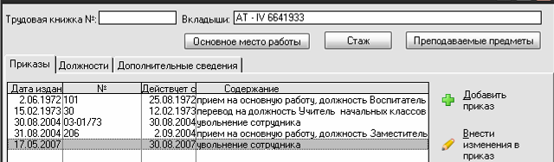
Удаление ошибочно введенного приказа производится по нажатию кнопки [Удалить ошибочно введенный приказ] (кроме приказов о приеме и увольнении).
Примечание: Следует заметить, что ошибочно введенные приказы о приеме и увольнении удалить напрямую нельзя. Для их удаления необходимо подсветить его, войти в опцию «Операции», выбрать строку «Изменение содержания приказа», выбрать какую-либо из предлагаемых формулировок (например, присвоение разряда), нажать кнопку [ОК]. После этого можно удалить ошибочный приказ с помощью соответствующей кнопки.
Рассмотрим наиболее часто встречающиеся ситуации правки вида и содержания приказов, их добавления и удаления.

А) Исправление сведений в приказе
Этот случай является самым простым, так как не затрагивает вида приказа. Менять можно дату, должность, номер приказа, ставки и т.д. (как в примере с нарушением хронологии событий, рассмотренном выше).
Для внесения изменений нужно установить курсор на нужном приказе и нажать кнопку [Внести изменения в приказ]:
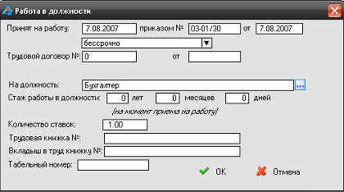
Б) Исправление вида приказа
Рассмотрим пример, в котором вместо приказа о приеме на работу оказался приказ о добавлении совмещения:
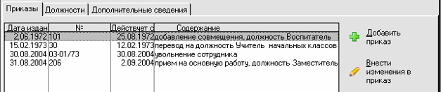
Для изменения вида приказа нужно установить на нем курсор, в Главном меню выбрать пункт «Операции», затем пункт «Изменение содержание приказа»:
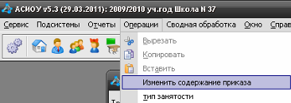
Далее нужно в справочнике выбрать пункт «прием на основную работу» и нажать кнопку [Ok].
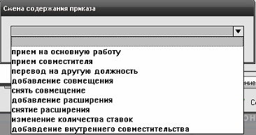
В результате получим правильный вариант:
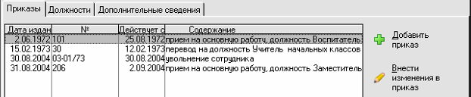
В) Удаление приказа об увольнении
Пусть приказ об увольнении был введен ошибочно. Например, последний приказ в приведенном ниже списке:
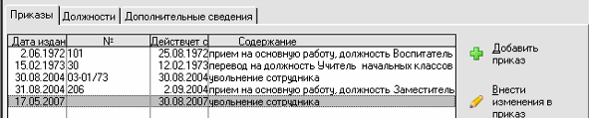
Чтобы его удалить, нужно действовать по следующему алгоритму:
1) Установить курсор на том приказе, который нужно удалить.
2) Выбрать в Главном меню пункт «Операции», затем пункт «Изменить содержание приказа», в котором содержаться все виды приказов, включая прием и увольнение:
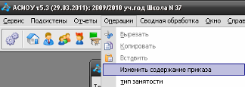
3) В форме «Смена содержания приказа» выбрать из справочника любой вид приказа, который не является приказом о приеме или увольнении, например, о добавлении расширения:
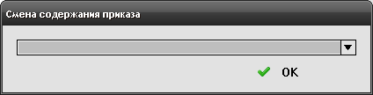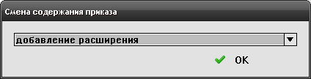
Примечание: справочник может быть виден не весь, его можно «прокручивать».
4) Теперь этот приказ можно удалить по кнопке [Удалить ошибочный приказ]:
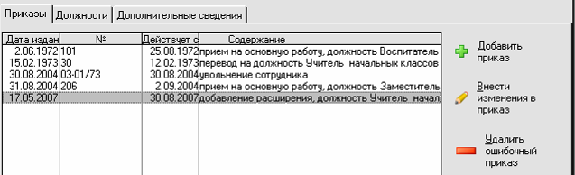
Г) Удаление приказа о приеме на основную работу (приеме совместителя)
Производится точно так же, как и в случае В.

4. Ведение списков классов в течение учебного года
При вводе сведений о классах используется списочный состав педагогов, введенных ранее в подсистеме «Кадры» – при указании классного руководства и других форм курирования классов.
Для входа в подсистему «Кадры» нужно выбрать в Главном меню пункт «Подсистемы», выбрать пункт «Группы/Классы». На панели инструментов данная подсистема обозначена иконкой .

4.1. Ввод сведений о классах
Первоначально список классов пуст. Используя кнопку [Добавить], нужно последовательно ввести названия всех классов, которые есть в текущем учебном году.
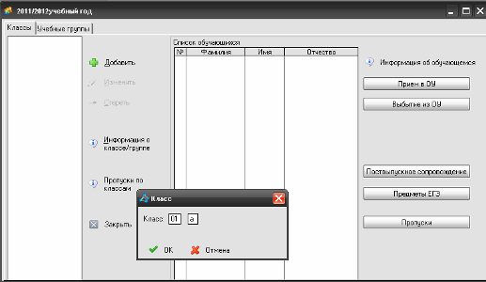
В первом поле экранной формы «Класс» нужно вводить параллель, во втором – литеру класса.
После создания всех классов можно вводить остальные сведения о каждом классе в экранную форму для класса/группы, устанавливая курсор на нужном названии и нажимая кнопку [Информация о классе/группе].
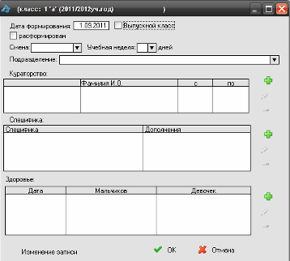
Если класс выпускной, в поле «Выпускной класс» ставится галочка. Далее из справочников выбирается смена, учебная неделя и подразделение.
На экранной форме для ввода информации о классе размещены три списка, в которых добавляются записи сведений по кураторству, специфике и здоровью учащихся.
Так как класс может курировать несколько педагогов одновременно, предусмотрена возможность сформировать список кураторов с выбором из справочника конкретного вида кураторства и выбором педагога из ранее введенного списка сотрудников учреждения. Добавление кураторов в список производится по кнопке [Добавить] справа от списка «Кураторство» (зеленый плюс):
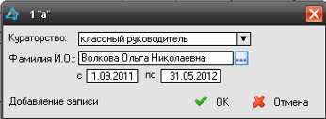
Специфика в классе также может быть не одна (например, определенная система развивающего обучения и определенные медицинские показания). Поэтому предусмотрена возможность сформировать список с выбором из справочников конкретного типа и вида специфики.
Следует заметить, что для каждого типа специфики сформирован свой набор видов. Например, для типа «медицинские показания» сформирован следующий справочник видов: «ослабленное зрение», «тубинфицированность», «ослабленное здоровье (ЧБД)» и т.д. А для типа «система развивающего обучения» сформирован справочник названий таких систем.
Добавление специфики в список производится по кнопке [Добавить] справа от списка «Специфика» (зеленый плюс):
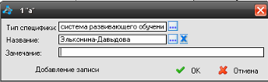
Список «Здоровье» содержит обезличенную информацию о численности групп здоровья в классе и при первоначальном вводе сведений о классе, как правило, не пополняется.
Пример результата ввода сведений о классе приведен ниже:
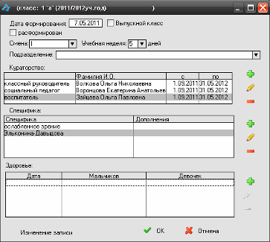
Более подробно о вводе сведений о классах/группах можно прочитать в руководстве пользователя «Ведение классов/групп».

4.2. Ввод списков учащихся класса
При первоначальном вводе данных в АСИОУ списки классов формируются через процедуру приема детей в образовательное учреждение. Последующая эксплуатация системы предполагает перевод учащихся списками из класса в класс по окончанию учебного года, за исключением первых классов и других вновь формирующихся классов, если таковые будут.
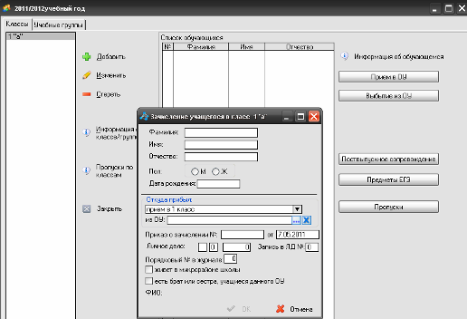
По нажатию кнопки [Прием в ОУ] открывается экранная форма «Зачисление учащегося в класс».
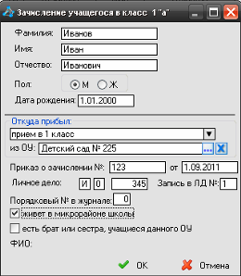
Поля в верхней части экранной формы являются строго обязательными, пока они не будут заполнены, кнопка [Ok] для сохранения введенных данных является недоступной.
Номер и дата приказа о зачислении в нижней части экранной формы также являются обязательными, без них система будет некорректно обрабатывать сведения о данном ребенке (он может не присутствовать в отчетах, в списках и т.д.)
Дата приказа по умолчанию системная (т.е. «сегодняшняя»), однако ее можно заменить на нужную, и эта дата будет зафиксирована в системе для последующей работы. Номер приказа также фиксируется в системе после ввода первого ребенка в список класса. Таким образом, при приеме в ОУ всех остальных детей номер и дата приказа будут воспроизводиться автоматически.
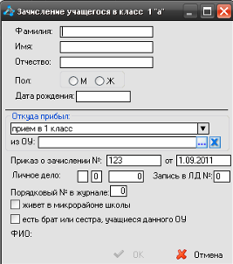
Заполнение всех полей данной формы обеспечивает качественное ведение базы данных.
При первичном зачислении ребенка в класс (приеме в ОУ) ему сразу же АВТОМАТИЧЕСКИ присваивается логин и пароль, сгенерированные системой случайным образом, которые больше не меняются. В системе предусмотрена распечатка логинов и паролей всех учащихся (см. пункт 8.2), и сколько бы раз их не распечатывать, они будут одними и теми же.
Фамилии учащихся можно вносить в любой последовательности, а по завершении формирования класса, с помощью пункта «Операции» и пункта «Сортировка списка класса/группы по алфавиту» отсортировать фамилии учащихся по алфавиту:
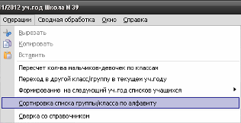
После формирования всего списка класса можно вводить остальные сведения о каждом учащемся в экранную форму «Информация об учащемся», устанавливая курсор на нужной фамилии и нажимая кнопку [Информация об учащемся] (см. руководство пользователя «Ведение контингента»).

4.3. Переход учащегося в параллельный класс в течение учебного года
Для фиксации перехода учащегося в параллельный класс в течение учебного года нужно выбрать класс, в котором он учится, установить курсор на его фамилии, в Главном меню выбрать пункт «Операции» и пункт «Переход в другой класс/группу в текущем уч.году»:
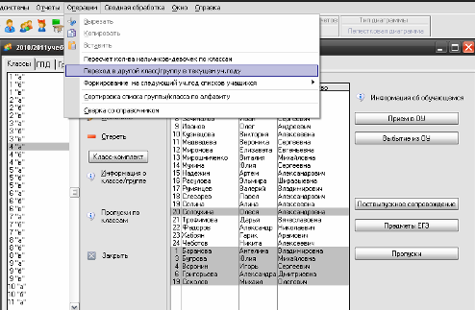
На запрос о подтверждении нужно ответить утвердительно:
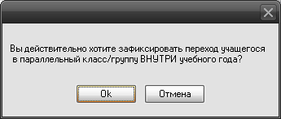

Далее нужно указать, в какой именно класс переходит учащийся, а также номер и дату соответствующего приказа:
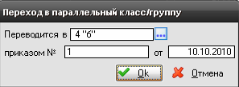

4.4. Отчисление учащегося
Для отчисления учащегося нужно зайти в подсистему «Класс/Группы» и нажать кнопку [Выбытие из ОУ]:
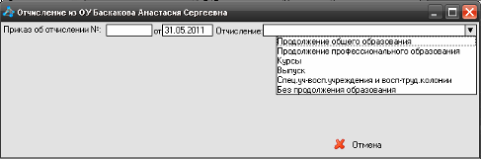
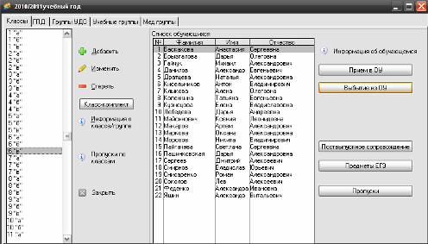

В системе предусмотрено несколько ситуаций отчисления:
- для продолжения получения общего образования в другом общеобразовательном учебном заведении, или в учреждении профессионального образования;
- выпуск (по окончании 9 – в основных ОУ, или 11 класса – в средних ОУ) – обычно производится автоматически при выпуске «потоком», однако в некоторых случаях, если по какой-либо причине учащийся не выпущен вместе со всеми, необходимо воспользоваться этим режимом;
- другие варианты.
Рассмотрим пункт «Продолжение общего образования» как наиболее часто встречающийся.
а) Перевод в другую школу. Наиболее часто встречающаяся ситуация при продолжении образования – это перевод в другую школу. Поэтому по умолчанию при выборе ОУ раскрывается справочник образовательных учреждений на закладке «Непрофессиональное», где можно выбрать ООУ.
Рекомендуется указывать причину выбытия, выбрав ее из справочника (кнопка […] справа от окна «Причина»).
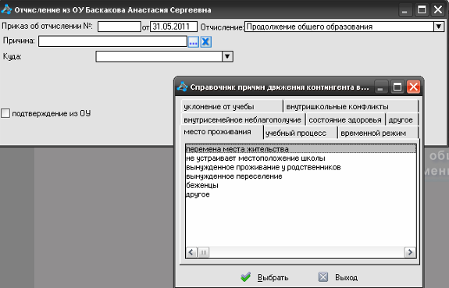

Справочник сгруппирован по блокам (группам причин), располагающимся на закладках. Сначала нужно выбрать закладку, затем – причину из этой группы.
Затем следует указать, куда выбывает ребенок. Сначала указывается территория из следующего списка:
- город (имеется в виду – перевод в пределах того же города);
- область (в пределах той же области);
- Российская Федерация (за пределами области);
- ближнее зарубежье;
- дальнее зарубежье.
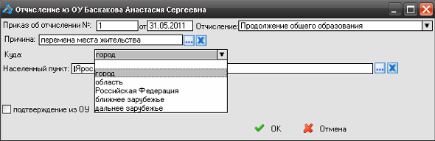
В зависимости от того, куда выбывает учащийся, система запрашивает дополнительные сведения. Например, если выбран пункт «город», становится доступным поле «ОУ» и по нажатию кнопки […] справа от него открывается список учреждений, куда ребенок может выбыть.
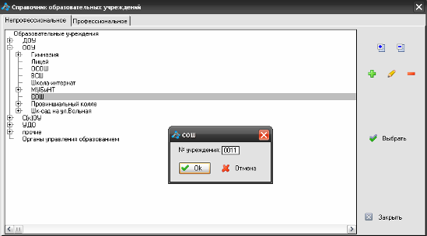
Список учреждений устроен в виде дерева и раскрывается по нажатию кнопки [+]. Выбор учреждения осуществляется по кнопке [Выбрать].
При выбытии учащегося в другую школу можно (а при переходе из школы в школу в пределах того же города – необходимо) указать номер школы в соответствующем окне, которое открывается после выбора учреждения.
Метка «подтверждение из ОУ» ставится в том случае, если нужно зафиксировать получение справки из ОУ, куда учащийся выбыл.
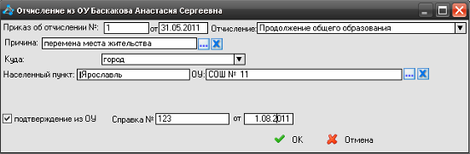
б) Продолжение образования в учреждении профессионального образования
После выбора причины выбытия «Продолжение профессионального образования», города или области, учреждения по нажатию кнопки […] справа от поля «ОУ» открывается список учреждений Ярославской области. Если область не указана, выбрать из справочника справа от поля «Регион» Ярославскую область.
Далее нужно выбрать закладку «Профессиональное», встаем курсором на НУЗ ( ПТУ, ПУ и т.п.) и по нажатию кнопки [+] раскрывается справочник начальных образовательных учреждений данной школы (есть возможность его пополнять по из полного списка НУЗ, ПТУ, ПУ, НПО, СПО Ярославской области).
Выбор учреждения осуществляется по кнопке [Выбрать].
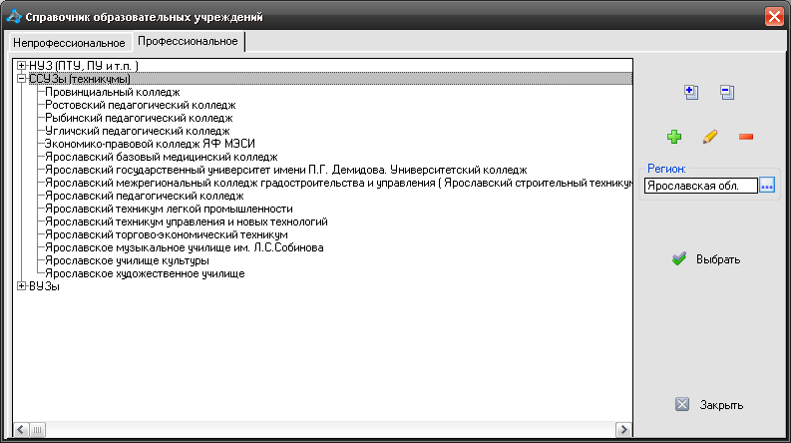
Случаи выбытия «курсы», «спец.учреждение», «без продолжения образования» обрабатываются аналогично.
Случай «выпуск» возможен только для 9-х и 11-х классов, и используется только тогда, когда по каким-либо причинам учащийся не был выпущен либо при переводе из 9-го класса, либо из 11-го.

5. Перевод учащихся на следующий учебный год
Осуществить перевод списка классов и учащихся классов на следующий учебный год в программной системе можно разными путями. Множественность корректных алгоритмов перевода обусловлена требованиями гибкости системы для обеспечения удобства работы пользователю в различных ситуациях ввода.
В данном методическом пособии будет дан один из корректных алгоритмов, ориентированный на начинающих пользователей и на минимизацию процедурных ошибок, исправление которых, как правило, возможно, но требует дополнительного времени.

Рекомендуемый алгоритм перевода учащихся на следующий учебный год:
1) Перевести специфику 1-8-х и 10-х классов (т.е. тех, после которых не выдается аттестат) (перевод специфики означает, что переводится список самих классов и информация о них).
2) Настроить систему на следующий учебный год и
а) проверить список переведенных классов, проверить и при необходимости скорректировать информацию о классах,
б) ввести все 1-е и 9-е классы и другие классы, которые по каким-то причинам в следующем учебном году будут организованы вновь с информацией о них (пока без списков учащихся).
3) Настроить систему на текущий учебный год и перевести списки учащихся 1-8-х и 10-х классов.
4) Осуществить перевод учащихся 9-х классов (он делается отдельно от других, т.к. сопровождается выдачей аттестатов).
5) Осуществить выпуск 11-х классов.
ВНИМАНИЕ! Формирование учебных подгрупп рекомендуется осуществлять в новом учебном году после того, как будут переведены сведения об учебном процессе и раскопирован на все классы стандартный набор предметов. После этого списки учащихся подгрупп переводятся во вновь сформированные подгруппы (см. «Ведение учебного процесса»).

5.1 Перевод специфики классов и учебных групп на следующий учебный год

5.1.1. Перевод специфики классов
Перевод специфики классов является первым и обязательным шагом при формировании списков на следующий учебный год.
Перед тем, как приступать к переводу специфики классов на следующий учебный год, необходимо убедиться, что программная система настроена на текущий учебный год.
Далее, нужно войти в подсистему «Классы/Группы». В Главном меню выбрать пункт «Операции» → пункт «Формирование на следующий учебный год списков учащихся» → «Перевод/Выпуск» → «классов»:
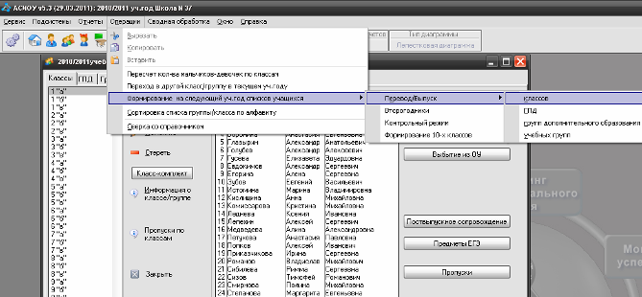
Откроется экранная форма для формирования списков учащихся на следующий учебный год, закладка «Перевод специфики»:
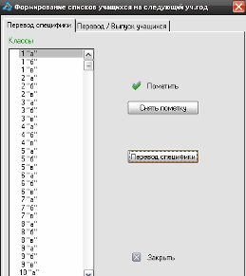
Рекомендуемый алгоритм перевода специфики классов:
- Отметить в списке классы, которые при переводе на следующий учебный год сохраняют литеру (например, 5«а» переходит в 6«а» и т.д.), последовательно устанавливая курсор на нужной строке списка и нажимая кнопку [Пометить].
- Не помечаются 9-е классы (они переводятся особо) и 11-е (они выпускаются), а также те классы, которых не будет в следующем учебном году. Например, если не будет 5«в» класса, не следует отмечать 4«в».
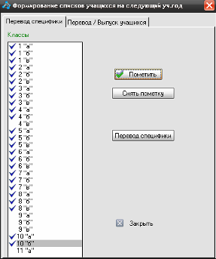
В том случае, если класс помечен ошибочно, встать на него и нажать кнопку [Снять пометку].
- Нажать кнопку [Перевод специфики].
- На запрос системы о подтверждении перевода ответить утвердительно.
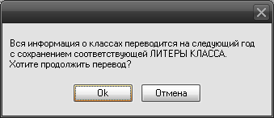
- На запрос системы о сохранении информации о классном руководстве ответить утвердительно (впоследствии нужно будет войти в созданные в следующем учебном году классы и внести корректировки, в тех классах, где сменился классный руководитель).
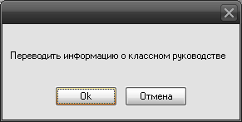
- Классы с переведенной спецификой будут окрашены серым цветом:
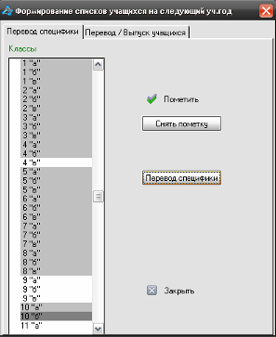
После этого нужно последовательно закрыть экранную форму для формирования списков и экранную форму со списком классов, выйдя, таким образом, из подсистемы «Классы/Группы».

5.1.2. Перевод специфики учебных групп
Перевод специфики учебных групп на следующий учебный год рекомендуется переводить непосредственно после перевода специфики классов (можно позднее).
Перед тем, как приступать к переводу специфики учебных групп на следующий учебный год, необходимо убедиться, что программная система настроена на текущий учебный год.
Далее, нужно войти в подсистему «Классы/Группы». В Главном меню выбрать пункт «Операции» → пункт «Формирование на следующий учебный год списков учащихся» → «Перевод/Выпуск» → «учебных групп»:
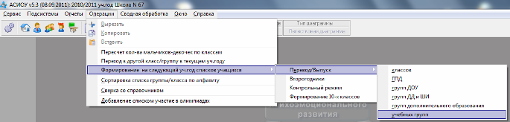
Откроется экранная форма для формирования списков учебных групп на следующий учебный год, закладка «Перевод специфики»:
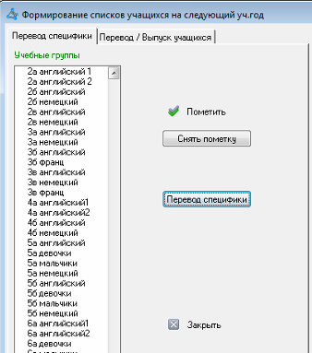

Рекомендуемый алгоритм перевода специфики учебных групп:
- Отметить в списке учебные группы, названия которых сохраняться в следующем учебном году, последовательно устанавливая курсор на нужной строке списка и нажимая кнопку [Пометить].
- В том случае, если учебная группа помечена ошибочно, встать на нее и нажать кнопку [Снять пометку].
- Нажать кнопку [Перевод специфики].
- На запрос системы о подтверждении перевода ответить утвердительно.
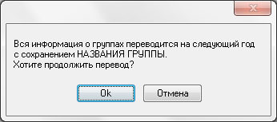
- Учебные группы с переведенной спецификой будут окрашены серым цветом.
После этого нужно последовательно закрыть экранную форму для формирования списков и экранную форму со списком учебных групп, выйдя, таким образом, из подсистемы «Классы/Группы».

5.2. Проверка и редактирование списка классов и списка учебных групп следующего учебного года

5.2.1. Проверка и редактирование списка классов
Настроить систему на следующий учебный год, для чего войти в Главном меню в пункт «Сервис» → «Настройки», после чего будет выдана экранная форма, в которой нужно в поле «Работа с данными за учебный год» поменять значение первого поля и нажать клавишу <Tab> и кнопку [Применить]:
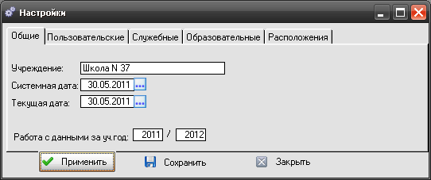

А) Проверить список переведенных классов, проверить и при необходимости скорректировать информацию о классах
Войти в подсистему «Классы/Группы» и просмотреть список переведенных классов:
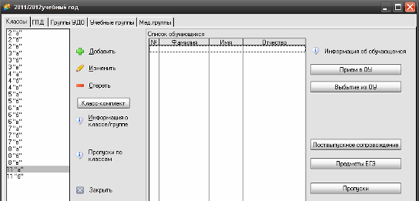
Зайти по кнопке [Информация о классе/группе] в каждый класс и скорректировать изменившиеся сведения.
Б) Ввести все 1-е и 9-е классы и другие классы, которые по каким-то причинам в следующем учебном году будут организованы вновь (пока без списков учащихся)
Добавление этих классов делается обычным образом, по кнопке [Добавить] (см. пункт 4.1).
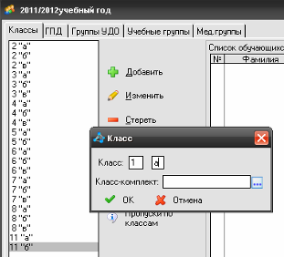
Ввод информации об этих классах делается также обычным образом, по кнопке [Информация о классе/группе] (см. пункт 4.1)
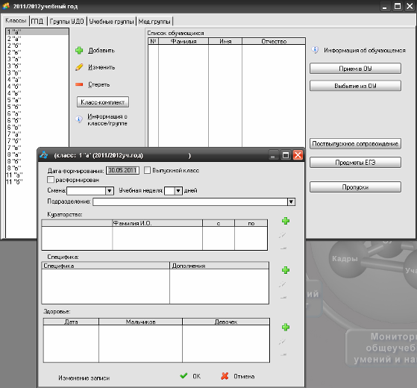
После этого нужно закрыть экранную форму со списком классов, выйдя, таким образом, из подсистемы «Классы/Группы».

5.2.2. Проверка и редактирование списка учебных групп
Работа должна производиться в следующем учебном году (устанавливается в настройках).
A) Войти в подсистему «Классы/Группы», закладка «Учебные группы» и просмотреть список переведенных учебных групп:
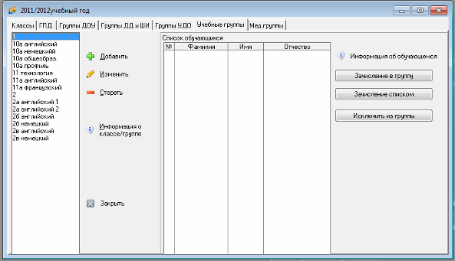
Зайти по кнопке [Информация о классе/группе] в каждую группу и скорректировать изменившиеся сведения.
Б) Добавить другие группы, которые в следующем учебном году будут организованы вновь (пока без списков учащихся).
Добавление этих групп делается обычным образом, по кнопке [Добавить]:
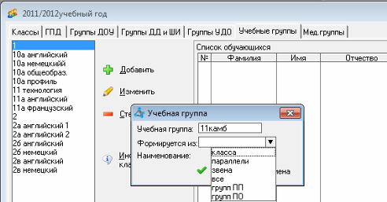
Нужно ввести название новой группы, и, пользуясь справочником, указать, учащиеся какого класса, звена или параллели будет входить в эту группу.
Если указать «класса», будет выдан список классов данного учебного года для выбора конкретного класса, из которого будет формироваться учебная группа.
Если указать «параллели» или «звена», будет выдан список параллелей или звеньев, чтобы при формировании группы был выдан список учащихся указанной параллели или звена.
Если указать «все», при формировании списка этой группы будет выдан список всех учащихся школы.

5.3. Перевод учащихся 1-8-х и 10-х (невыпускных) классов на следующий учебный год
Для перевода учащихся в классы, которые уже организованы для следующего учебного года и проверены, нужно вернуться в текущий учебный год, настроив на него систему (Главное меню → Сервис → Настройки), затем вернуться в подсистему «Классы/Группы».
В Главном меню выбрать пункт «Операции» → «Формирование на следующий уч.год списков учащихся» → «Перевод/Выпуск» → «Классов»:
В открывшейся экранной форме нужно перейти на закладку «Перевод/Выпуск учащихся»:
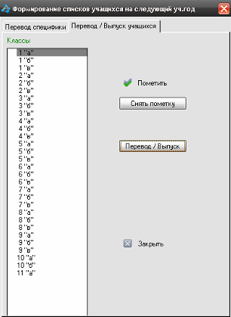
В системе предусмотрены два режима перевода учащихся: простой перевод (списком) и сложный перевод (с переформированием).

5.3.1 «Простой» перевод списком
Установить курсор на нужном классе, например, на 1«а» и нажать кнопку [Перевод/выпуск].
Далее нужно заполнить открывшуюся экранную форму, указав, в какой класс переводить учащихся (2 «а»), номер и дату приказа о переводе и нажать кнопку [ОК].
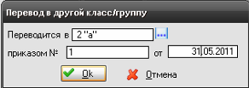
Рекомендуемый алгоритм перевода:
- Пометить всех учащихся, установив флаг «Все» справа от кнопки [Пометить] и нажав эту кнопку.
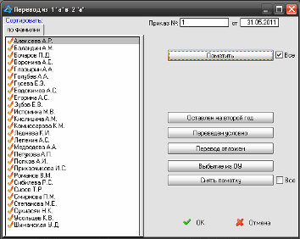
- Изменить метки у тех учащихся, которые оставлены на второй год, переведены условно или перевод отложен, пользуясь соответствующими кнопками:
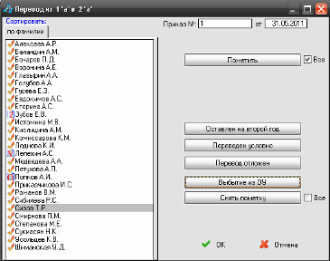
- Выбывших из ОУ учащихся до перевода в новый класс удалить из списка при помощи кнопки [Выбытие из ОУ] (см. пункт 4.4).
- По завершению работы со списком нажать кнопку [Ok].
- Если в классе оказались учащиеся, оставленные на второй год, переведенные условно и с отложенным переводом, система запросит причину такой ситуации по каждому ребенку, например:
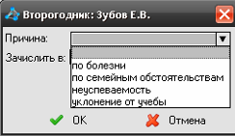
Далее этого учащегося нужно зачислить в какой-то первый класс на следующий учебный год. Так как все классы для следующего года уже к этому времени должны быть организованы, есть возможность выбрать любой 1-й класс. Далее будет запрошен номер и дата приказа зачисления.
Если по какой-то причине не известно, в какой класс будут зачислены эти учащиеся (и будут ли вообще), можно оставить все поля таких запросов не заполненными, и заполнить их тогда, когда ситуация определится.

5.3.2 «Сложный» перевод с переформированием списков
Для переформирования нужно отметить несколько классов одной параллели (например, все 4-е), последовательно устанавливая на них курсор и нажимая кнопку [Пометить]:
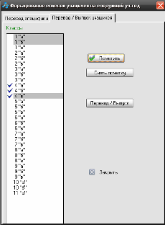
Далее нужно нажать кнопку [Перевод и выпуск]. В появившейся экранной форме из справочника выбрать один из классов, в который войдут бывшие четвероклассники (например, 5«а»):
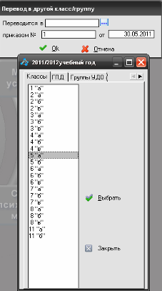
Далее откроется экранная форма «Перевод из 4а, 4б, 4в в 5а»:
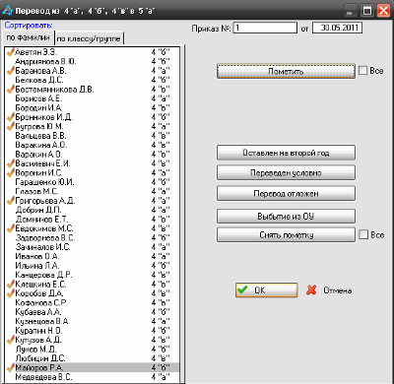
На закладке «по фамилии» учащиеся отсортированы по алфавиту (если удобнее работать с фамилиями, сгруппированным по классам, нужно перейти на закладку «по классу/группе»).
Последовательно устанавливая курсор на фамилиях учащихся, которых планируется зачислит в 5«а», и нажимая кнопку [Пометить], формируют список класса из учащихся всей 4-й параллели.
По нажатию кнопки [Ok] формирование списка класса завершается и происходит возврат на закладку «перевод/Выпуск учащихся».
Далее нужно вновь отметить все 4-е, и приступить к формированию списка учащихся 5«б» из списка учащихся, не выбранных на предыдущем шаге (уже зачисленные учащиеся при формировании следующего класса в списке не фигурируют).
Таким образом нужно сформировать все 5-е классы.
Для других параллелей (например, 9-й, или любой другой), после которых происходит переформирование списков, действия полностью аналогичны.

5.4. Выпуск 9-х классов и формирование списков учащихся 10-х классов
В Главном меню выбрать пункт «Операции» → «Формирование на следующий уч.год списков учащихся» → «Перевод/Выпуск» → «Классов», далее в открывшейся экранной форме перейти на закладку «Перевод/выпуск учащихся», установить курсор на одном из 9-х классов и нажать кнопку [Перевод/Выпуск]:
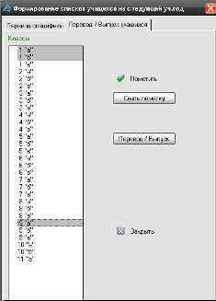
Далее в появившейся экранной форме из справочника выбрать 10-й класс, в который будет переводиться выбранный 9«а» (в примере – 10«а») и указать номер и дату приказа.
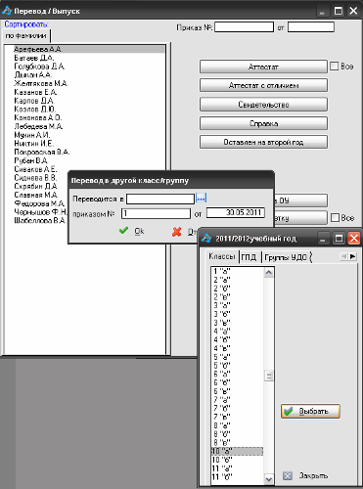
Далее для каждого учащегося 9-го класса нужно указать, пользуясь соответствующими кнопками, какой документ он получил: просто аттестат, аттестат с отличием, свидетельство или справку. Также учащийся может быть оставлен на второй год.
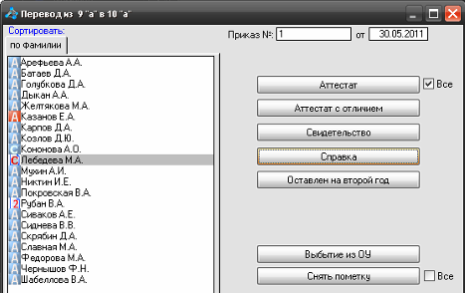
Рекомендуется сначала «выдать» всем просто аттестат, поставив галочку «Все» справа от кнопки [Аттестат], а затем, пользуясь соответствующими кнопками, отметить тех учащихся, у которых другая ситуация.
По завершению работы со списком нажать кнопку [ОК].

5.5. Выпуск учащихся 11-х классов
В Главном меню выбрать пункт «Операции» → «Формирование на следующий уч.год списков учащихся» → «Перевод/Выпуск» → «Классов», далее в открывшейся экранной форме перейти на закладку «Перевод/выпуск учащихся», установить курсор на одном из 11-х классов и нажать кнопку [Перевод/Выпуск].
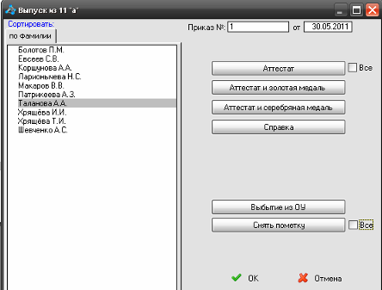
В левой части экранной формы выводится список учащихся класса, каждому из которых нужно поставить метку, соответствующую его результату окончания 11-го класса, используя при этом кнопки в правой части экранной формы.
Так же, как и при работе с 9-ми классами, рекомендуется сначала «выдать» всем просто аттестат, поставив галочку «Все» справа от кнопки [Аттестат], а затем, пользуясь соответствующими кнопками, отметить тех учащихся, у которых другая ситуация.
Ниже приведен пример того, как будет выглядеть список выпускников с метками:
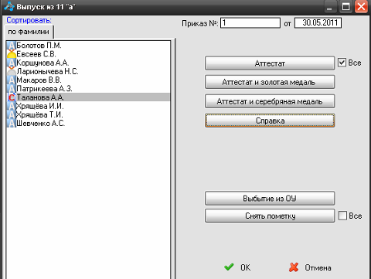
Условные обозначения:
- «А» на синем фоне – аттестат,
- «Желтая медаль» – золотая медаль,
- «Серая медаль» – серебряная медаль,
- «С» красного цвета на фоне листа бумаги – справка.
При неправильном вводе результата для какого-либо учащегося необходимо снова установить курсор на его фамилию и либо нажать кнопку [Снять пометку] либо выбрать для ввода правильное значение.
По завершению работы с выбранным классом для сохранения сведений о выпуске учащихся нужно нажать кнопку [ОК].
Все выпускники 11-х классов автоматически выбывают из ОУ, т.е. в ученическом контингенте попадают в разряд «выбывшие».

5.6. Распределение второгодников по классам
Если в процессе перевода в списках классов остались учащиеся, которые по какой либо причине сразу не были зачислены в какой-то конкретный класс при переводе, то можно распределить их по классам позднее.
Для этого нужно войти в подсистему «Группы/классы». В пункте Главного меню «Операции» → «Формирование на следующий учебный год списков учащихся» → «Второгодники».
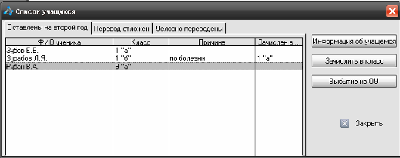
Будет выдана экранная форма, в которой на трех закладках приведены списки учащихся, оставленных на второй год, перевод которых отложен и условно переведенных.
Напортив, фамилии каждого учащегося указан класс, в котором он учился в предыдущий год, причина, по которой был не переведен, и куда окончательно зачислен
Для окончательного зачисления учащегося необходимо установить курсор на нужной фамилии и нажать кнопку [Зачислить в класс], ввести номер и дату приказа о зачислении (причем при зачислении может быть откорректирована ранее указанная причина):
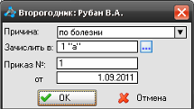

Если непереведенный ранее учащийся выбыл из ОУ, нужно нажать кнопку [Выбытие из ОУ] и ввести требуемые при выбытии сведения:
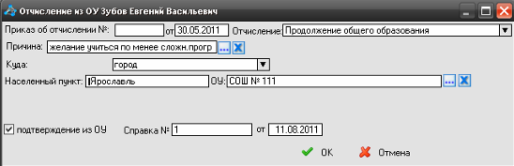

5.7. Контроль завершенности процесса перевода учащихся на новый учебный год
Для обеспечения возможности контроля завершенности процесса перевода учащихся на следующий учебный год в подсистеме «Группы/классы» предусмотрен специальный контрольный режим (Главное меню → «Операции» → «Формирование на следующий учебный год списков учащихся» → «Контрольный режим»).
После этого будет выдан список учащихся, не переведенных на следующий учебный год с прошлого учебного года.
Если в списке присутствует целый класс (забыли перевести или выпустить),
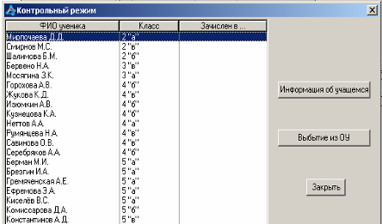
то необходимо выйти из контрольного режима по кнопке [Закрыть], вернуться в режим «Формирование списков учащихся на следующий учебный год» и проделать необходимые операции.
Если в списке присутствуют «единичные» учащиеся (не целым классом), то возможны следующие ситуации:
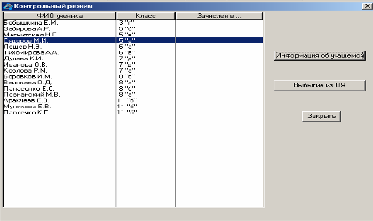
А) учащегося надо просто перевести в следующий класс;
Б) учащийся выбыл в течение учебного года, но факт выбытия не был отражен в базе данных;
В) учащийся выбыл в летний период, но это не было отражено в базе данных.
А) Перевод учащегося на следующий учебный год
Встать курсором на фамилию учащегося и нажать кнопку [Информация об учащемся], нажать кнопку [Движение внутри ОУ] для вызова формы, содержащей сведения о движении учащегося по классам данной школы в ходе его обучения:
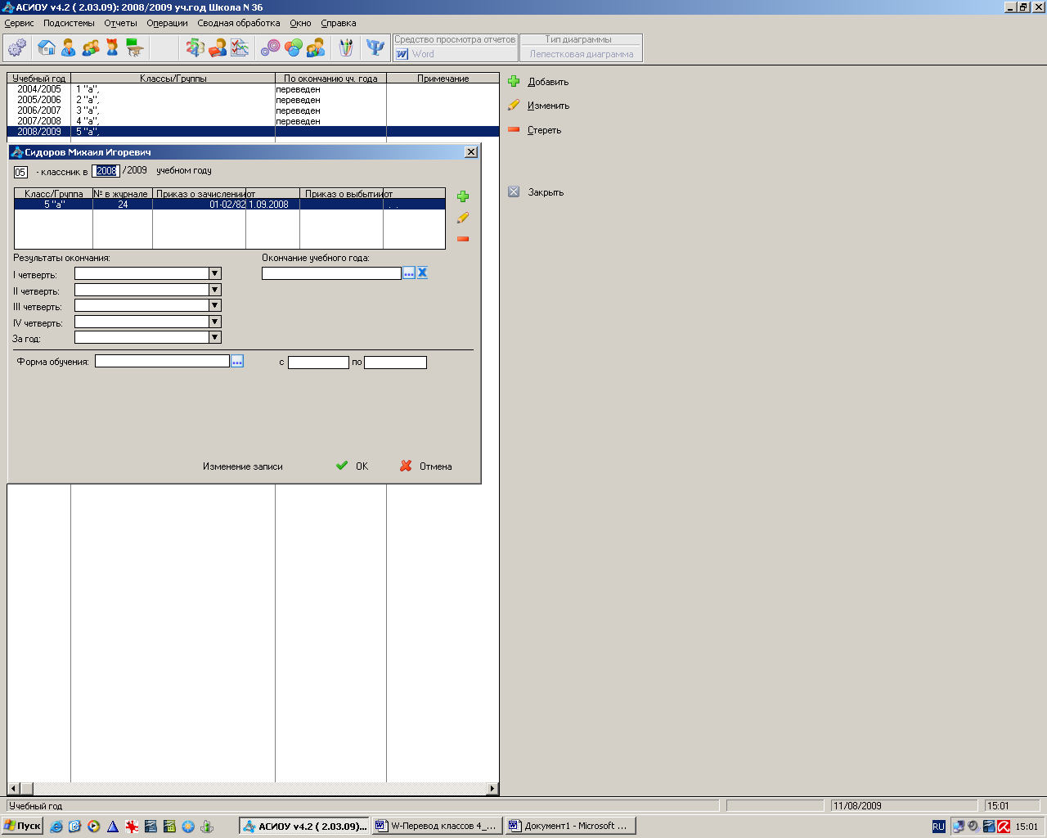

Если в данных за прошлый учебный год нет соответствующей записи о переводе, то с помощью кнопки [Изменить] нужно внести недостающие сведения. Для этого в открывшейся экранной форме так же нажать кнопку [Изменить]
Можно внести данные по окончанию каждой четверти и за год, активным является также поле «окончание учебного года» и справочник результатов окончания – кнопка «стрелочка вниз». По нажатию этой кнопки будет выдан справочник:
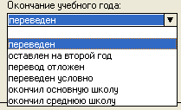
Встать курсором на нужный вариант и нажать кнопку [Выбрать].
Выбор некоторых из этих вариантов делает доступным расшифровки (например, если оставлен на второй год, то можно указать причину; если окончил школу, можно указать документ об окончании).
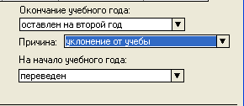
- «Окончил 9-й класс» с результатом: аттестат; аттестат с отличием; справка;
- «Окончил 11-й класс» с результатом: аттестат; аттестат и серебряная медаль; аттестат и золотая медаль; справка.
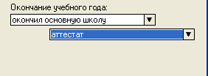
Выбрать нужный вариант причины и перейти к следующей фамилии из контрольного списка.
Б) Выбытие учащегося из школы без перевода на следующий учебный год
Для того, чтобы внести в базы данных сведения о выбытии учащегося из школы в течение закончившегося учебного года, необходимо выполнить следующую последовательность действий:
- выйти из контрольного режима,
- проверить настройки на закончившийся учебный год,
- войти в подсистему «Группы/классы»,
- открыть список класса, в котором продолжает числиться данный учащийся,
- нажать кнопку [Выбытие из ОУ],
- в открывшейся экранной форме, внести сведения о выбытии учащегося.
В) Выбытие учащегося в летний период (перевод на следующий учебный год с последующим выбытием из школы)
В этом случае необходимо последовательно осуществить действия, описанные для ситуаций А и Б, то есть сначала внести сведения о результате окончания учащимся учебного года, а затем внести сведения о его выбытии из школы.

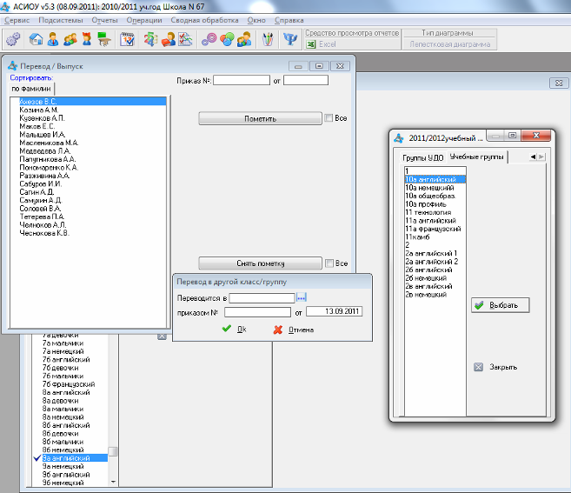

5.8. Перевод списков учащихся учебных групп
Установив в настройках старый учебный год (если на последнем шаге работа проводилась уже в новом), в подсистеме «Классы/Группы» выйти на закладку «Учебные группы».
Далее нужно в Главном меню выбрать пункт «Формирование на следующий год списков учащихся» → «Перевод/Выпуск» → «учебных групп»:

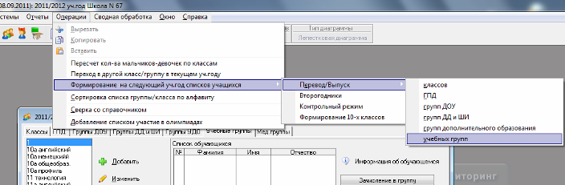

После этого будет выдана экранная форма со списком названий учебных групп на закладке «Перевод специфики». Убедиться, что названия всех учебных групп, специфика которых была ранее переведена, в списке отмечены серым цветом:
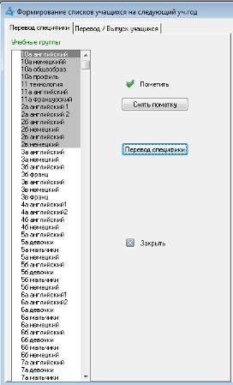
Серый цвет строки в списке названий учебных групп означает то, что специфика данной учебной группы уже переведена на следующий учебный год.
Далее нужно перейти на закладку «Перевод/Выпуск учащихся»:
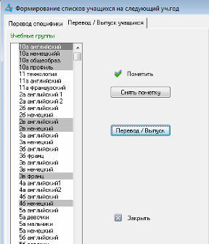

Серый цвет строки в списке названий учебных групп означает то, что СПИСОК УЧАЩИХСЯ данной учебной группы уж переведен на следующий учебный год (либо список учащихся изначально был пуст).
Для того, чтобы перевести список учащихся, нужно пометить нужную строку списка при помощи кнопки [Пометить], затем нажать кнопку [Перевод/Выпуск].
Например, для того, чтобы перевести списки учащихся учебной группы «2а английский 1» (см рис. выше) в учебную группу следующего года «3а английский», нужно пометить данную учебную группу и нажать кнопку [Перевод/Выпуск].
Далее будет выдана экранная форма для указания, в какую именно учебную группу следующего учебного года перевести учащихся:
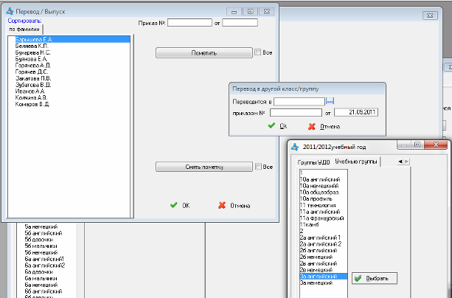
При этом нужно будет указать номер и дату приказа о переводе:
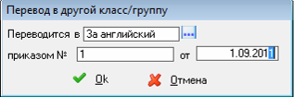
Далее нужно пометить тех учащихся, которые переводятся в новую учебную группу:
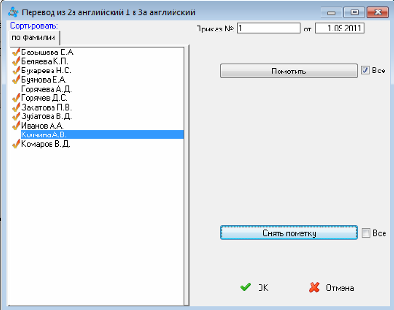
При этом рекомендуется использовать флаги «Все» справа от кнопки [Пометить] для того, чтобы пометить одним разом всех учащихся, а потом только у некоторых снять пометку (потому что обычно переводится большинство учащихся). (Для того, чтобы снять пометку одним разом у всех, так же есть флаг справа от кнопки [Снять пометку].)
Результат перевода можно посмотреть, установив в настройках новый учебный год в подсистеме «Классы/Группы» на закладке «Учебные группы»:
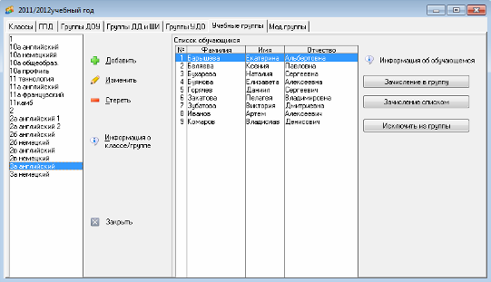
Если есть учащиеся, которых уже зачислили в класс, но их еще нет в списке учебной группы, их необходимо зачислить в группу обычным способом по кнопке [Зачисление в группу] (либо [Зачисление списком], если таких учащихся несколько).
Обычный способ (не переводом) формирования списков учебных групп описано также в Части 3, § 7.

